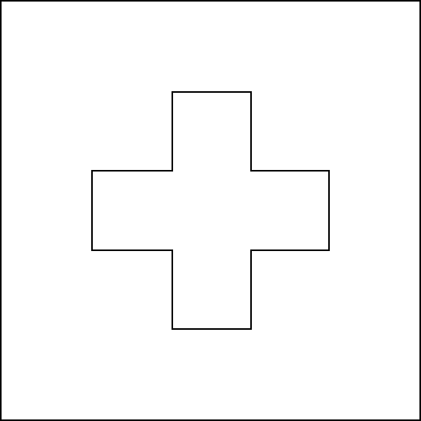
Nationen-Steckbrief

Name des Landes: | Schweiz
Kontinent:
Hauptstadt:
Fläche:
Amtssprache:
Währung:
Einwohnerzahl:
Grösste EM-Erfolge:
Berühmte Fussballer:
Trainer der Nationalmannschaft: | Jakob „Köbi“ Kuhn
Bekannteste Spieler aktuell:
Infos: http://www.welt-in-zahlen.de ( Länderinformationen)
http://de.euro2008.uefa.com/tournament/teams/index.html
uh/04.08/ http://vs-material.wegerer.at

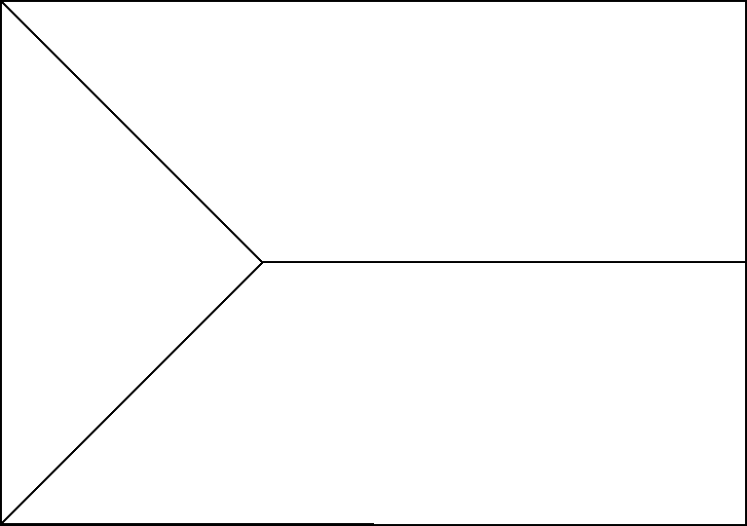
Nationen-Steckbrief

Name des Landes: | Tschechische Republik
Kontinent:
Hauptstadt:
Fläche:
Amtssprache:
Währung:
Einwohnerzahl:
Grösste EM-Erfolge: | Europameister 1976 (Tschechoslowakei)
Berühmte Fussballer:
Trainer der Nationalmannschaft: | Karel Brückner
Bekannteste Spieler aktuell:
Infos: http://www.welt-in-zahlen.de ( Länderinformationen)
http://de.euro2008.uefa.com/tournament/teams/index.html
uh/04.08/ http://vs-material.wegerer.at

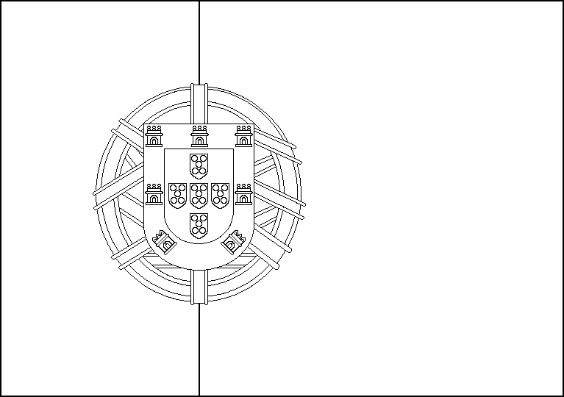
Nationen-Steckbrief

Name des Landes: | Portugal
Kontinent:
Hauptstadt:
Fläche:
Amtssprache:
Währung:
Einwohnerzahl:
Grösste EM-Erfolge: | Finalist 2004
Berühmte Fussballer:
Trainer der Nationalmannschaft: | Luiz Felipe Scolari
Bekannteste Spieler aktuell:
Infos: http://www.welt-in-zahlen.de ( Länderinformationen)
http://de.euro2008.uefa.com/tournament/teams/index.html
uh/04.08/ http://vs-material.wegerer.at

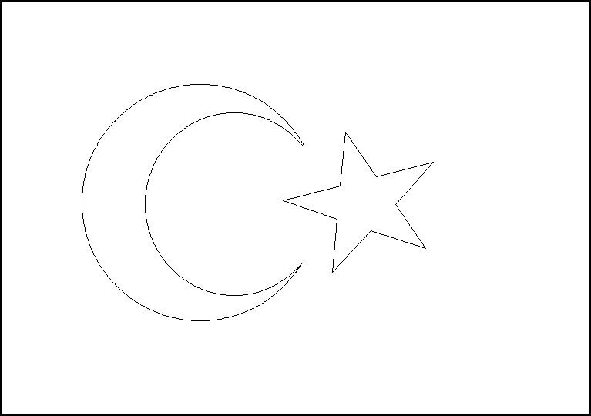
Nationen-Steckbrief

Name des Landes: | Türkei
Kontinent:
Hauptstadt:
Fläche:
Amtssprache:
Währung:
Einwohnerzahl:
Grösste EM-Erfolge: | Viertelfinalist 2000
Berühmte Fussballer:
Trainer der Nationalmannschaft: | Fatih Terim
Bekannteste Spieler aktuell:
Infos: http://www.welt-in-zahlen.de ( Länderinformationen)
http://de.euro2008.uefa.com/tournament/teams/index.html
uh/04.08/ http://vs-material.wegerer.at

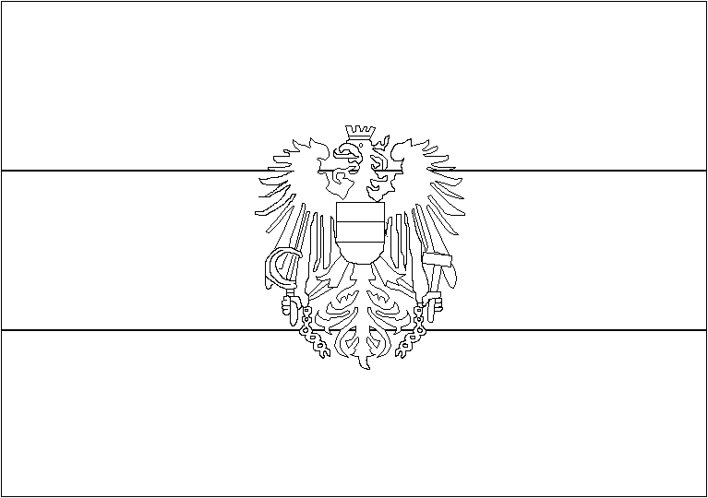
Nationen-Steckbrief

Name des Landes: | Österreich
Kontinent:
Hauptstadt:
Fläche:
Amtssprache:
Währung:
Einwohnerzahl:
Grösste EM-Erfolge:
Berühmte Fussballer:
Trainer der Nationalmannschaft: | Josef Hickersberger
Bekannteste Spieler aktuell:
Infos: http://www.welt-in-zahlen.de ( Länderinformationen)
http://de.euro2008.uefa.com/tournament/teams/index.html
uh/04.08/ http://vs-material.wegerer.at

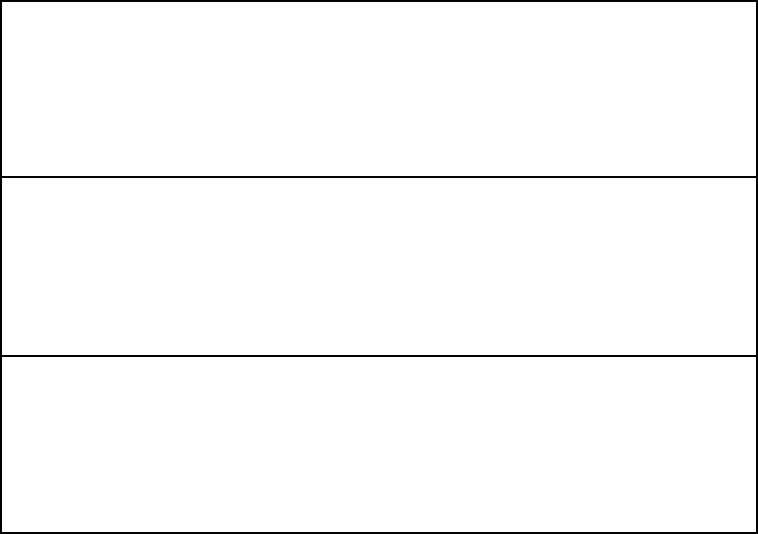
Nationen-Steckbrief

Name des Landes: | Deutschland
Kontinent:
Hauptstadt:
Fläche:
Amtssprache:
Währung:
Einwohnerzahl:
Grösste EM-Erfolge: | Europameister 1972, 1980 und 1996
Berühmte Fussballer:
Trainer der Nationalmannschaft: | Joachim "Jogi" Löw
Bekannteste Spieler aktuell:
Infos: http://www.welt-in-zahlen.de ( Länderinformationen)
http://de.euro2008.uefa.com/tournament/teams/index.html
uh/04.08/ http://vs-material.wegerer.at

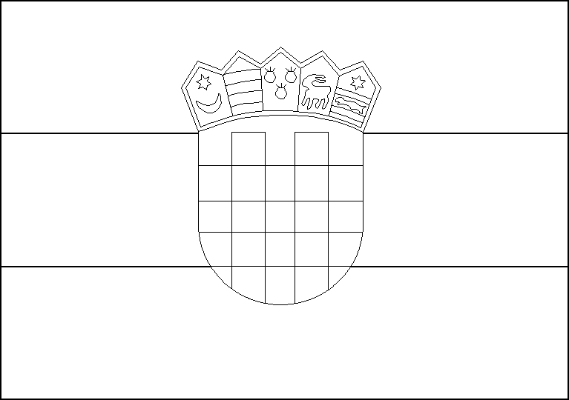
Nationen-Steckbrief

Name des Landes: | Kroatien
Kontinent:
Hauptstadt:
Fläche:
Amtssprache:
Währung:
Einwohnerzahl:
Grösste EM-Erfolge: | Viertelfinalist 1996
Berühmte Fussballer:
Trainer der Nationalmannschaft: | Slaven Biliæ
Bekannteste Spieler aktuell:
Infos: http://www.welt-in-zahlen.de ( Länderinformationen)
http://de.euro2008.uefa.com/tournament/teams/index.html
uh/04.08/ http://vs-material.wegerer.at

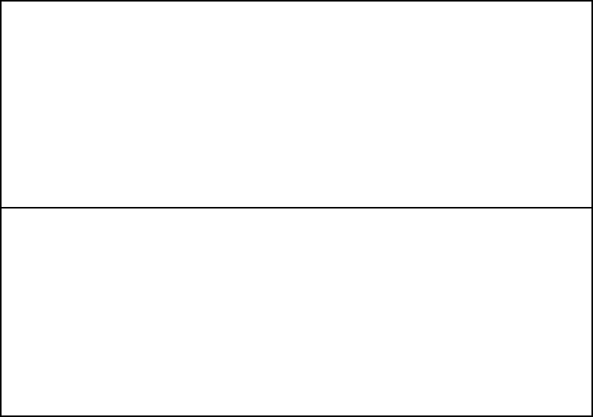
Nationen-Steckbrief

Name des Landes: | Polen
Kontinent:
Hauptstadt:
Fläche:
Amtssprache:
Währung:
Einwohnerzahl:
Grösste EM-Erfolge:
Berühmte Fussballer:
Trainer der Nationalmannschaft: | Leo Beenhakker
Bekannteste Spieler aktuell:
Infos: http://www.welt-in-zahlen.de ( Länderinformationen)
http://de.euro2008.uefa.com/tournament/teams/index.html
uh/04.08/ http://vs-material.wegerer.at

Nationen-Steckbrief

Name des Landes: | Niederlande
Kontinent:
Hauptstadt:
Fläche:
Amtssprache:
Währung:
Einwohnerzahl:
Grösste EM-Erfolge: | Europameister 1988
Berühmte Fussballer:
Trainer der Nationalmannschaft: | Marco van Basten
Bekannteste Spieler aktuell:
Infos: http://www.welt-in-zahlen.de ( Länderinformationen)
http://de.euro2008.uefa.com/tournament/teams/index.html
uh/04.08/ http://vs-material.wegerer.at


Nationen-Steckbrief

Name des Landes: | Rumänien
Kontinent:
Hauptstadt:
Fläche:
Amtssprache:
Währung:
Einwohnerzahl:
Grösste EM-Erfolge: | Viertelfinalist 2000
Berühmte Fussballer:
Trainer der Nationalmannschaft: | Victor Piturca
Bekannteste Spieler aktuell:
Infos: http://www.welt-in-zahlen.de ( Länderinformationen)
http://de.euro2008.uefa.com/tournament/teams/index.html
uh/04.08/ http://vs-material.wegerer.at

Nationen-Steckbrief

Name des Landes: | Italien
Kontinent:
Hauptstadt:
Fläche:
Amtssprache:
Währung:
Einwohnerzahl:
Grösste EM-Erfolge: | Europameister 1968
Berühmte Fussballer:
Trainer der Nationalmannschaft: | Roberto Donadoni
Bekannteste Spieler aktuell:
Infos: http://www.welt-in-zahlen.de ( Länderinformationen)
http://de.euro2008.uefa.com/tournament/teams/index.html
uh/04.08/ http://vs-material.wegerer.at

Nationen-Steckbrief

Name des Landes: | Frankreich
Kontinent:
Hauptstadt:
Fläche:
Amtssprache:
Währung:
Einwohnerzahl:
Grösste EM-Erfolge: | Europameister 1984 und 2000
Berühmte Fussballer:
Trainer der Nationalmannschaft: | Raymond Domenech
Bekannteste Spieler aktuell:
Infos: http://www.welt-in-zahlen.de ( Länderinformationen)
http://de.euro2008.uefa.com/tournament/teams/index.html
uh/04.08/ http://vs-material.wegerer.at

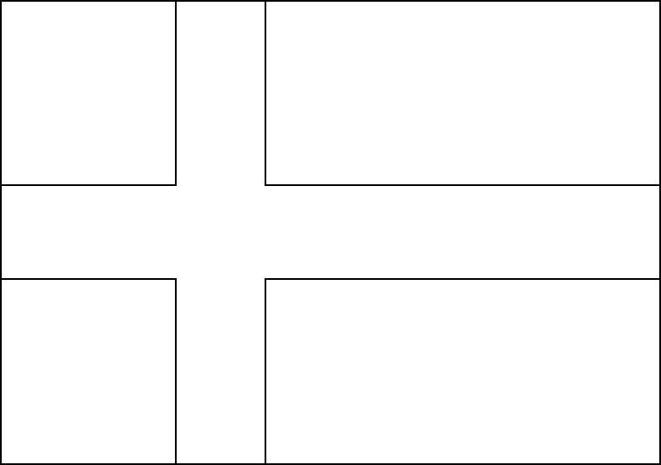
Nationen-Steckbrief

Name des Landes: | Schweden
Kontinent:
Hauptstadt:
Fläche:
Amtssprache:
Währung:
Einwohnerzahl:
Grösste EM-Erfolge: | Halbfinalist 1992
Berühmte Fussballer:
Trainer der Nationalmannschaft: | Lars Lagerbäck
Bekannteste Spieler aktuell:
Infos: http://www.welt-in-zahlen.de ( Länderinformationen)
http://de.euro2008.uefa.com/tournament/teams/index.html
uh/04.08/ http://vs-material.wegerer.at

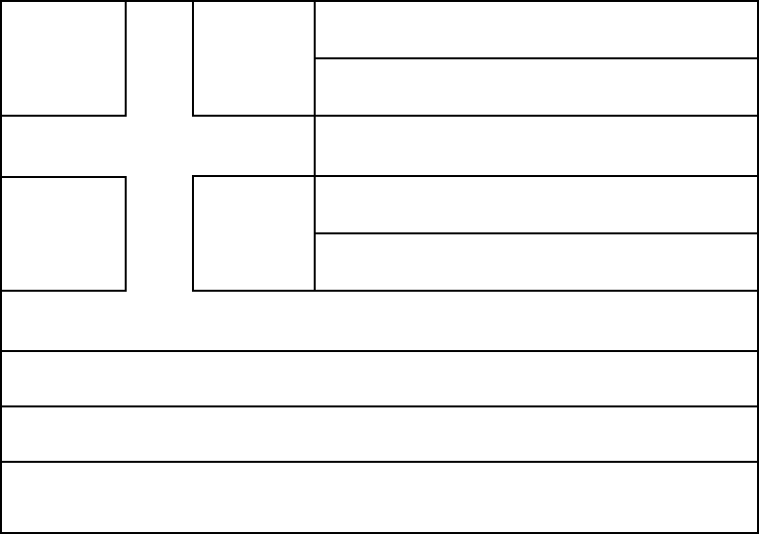
Nationen-Steckbrief

Name des Landes: | Griechenland
Kontinent:
Hauptstadt:
Fläche:
Amtssprache:
Währung:
Einwohnerzahl:
Grösste EM-Erfolge: | Europameister 2004
Berühmte Fussballer:
Trainer der Nationalmannschaft: | Otto Rehhagel
Bekannteste Spieler aktuell:
Infos: http://www.welt-in-zahlen.de ( Länderinformationen)
http://de.euro2008.uefa.com/tournament/teams/index.html
uh/04.08/ http://vs-material.wegerer.at

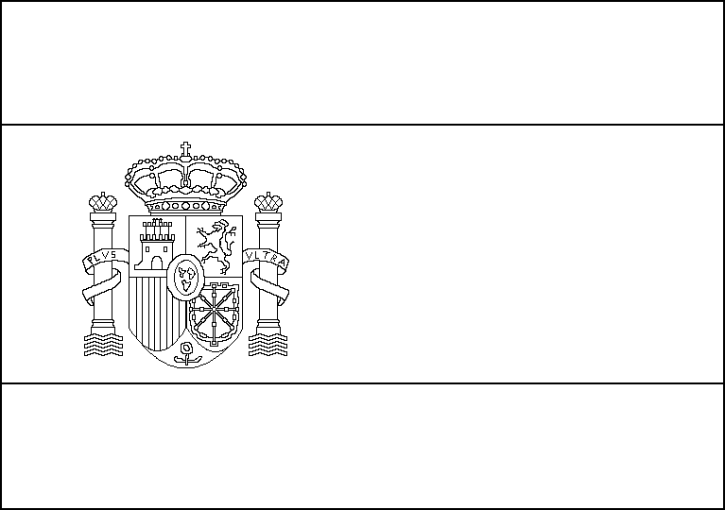
Nationen-Steckbrief

Name des Landes: | Spanien
Kontinent:
Hauptstadt:
Fläche:
Amtssprache:
Währung:
Einwohnerzahl:
Grösste EM-Erfolge: | Europameister 1964
Berühmte Fussballer:
Trainer der Nationalmannschaft: | Luis Aragonés
Bekannteste Spieler aktuell:
Infos: http://www.welt-in-zahlen.de ( Länderinformationen)
http://de.euro2008.uefa.com/tournament/teams/index.html
uh/04.08/ http://vs-material.wegerer.at

Nationen-Steckbrief

Name des Landes: | Russland
Kontinent:
Hauptstadt:
Fläche:
Amtssprache:
Währung:
Einwohnerzahl:
Grösste EM-Erfolge: | Europameister 1960 (UdSSR)
Berühmte Fussballer:
Trainer der Nationalmannschaft: | Guus Hiddink
Bekannteste Spieler aktuell:
Infos: http://www.welt-in-zahlen.de ( Länderinformationen)
http://de.euro2008.uefa.com/tournament/teams/index.html
uh/04.08/ http://vs-material.wegerer.at

Gruppe A
Schweiz Tschechische Republik Portugal
Türkei

Gruppe B
Österreich
Deutschland
Kroatien
Polen

Gruppe C
Niederlande
Rumänien
Frankreich
Italien

Gruppe D
Schweden
Griechenland
Spanien
Russland

Europakarte hier einfügen

 | ABK | Nation |  |  | ABK | Nation
 | AUT |  |  |  | POL
 | CRO |  |  |  | POR
 | CZE |  |  |  | ROU
 | FRA |  |  |  | RUS
 | GER |  |  |  | ESP
 | GRE |  |  |  | SUI
 | ITA |  |  |  | SWE
 | NED |  |  |  | TUR

